Petek, 3.4.2020 (8.raz., 1.sk.)

Danes ti pošiljam rešitve vaj iz delovnega zvezka str. 49 in 50. Če imaš kaj narobe napisano, popravi.
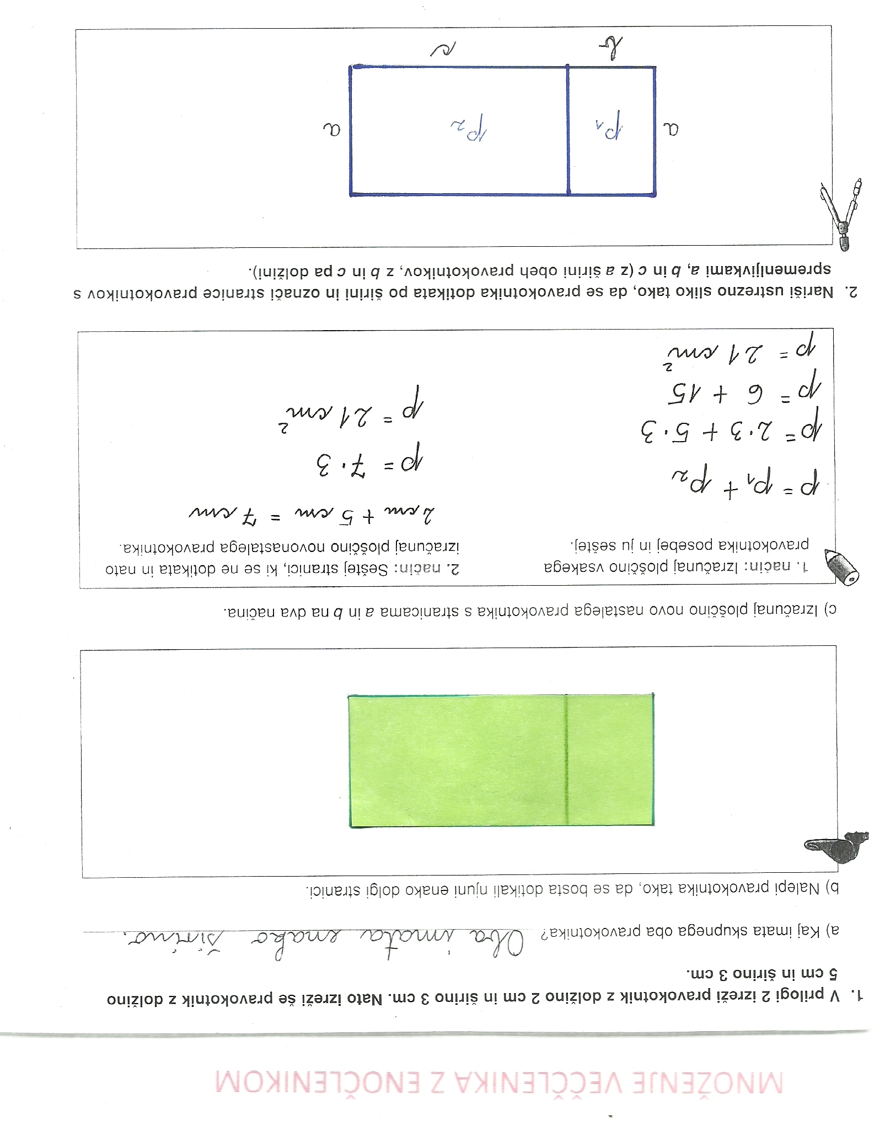
Prilagam tudi rešitve za prvo nalogo na str. 94.

Rešitve vaj v delovnem zvezku str. 49 in 50 :

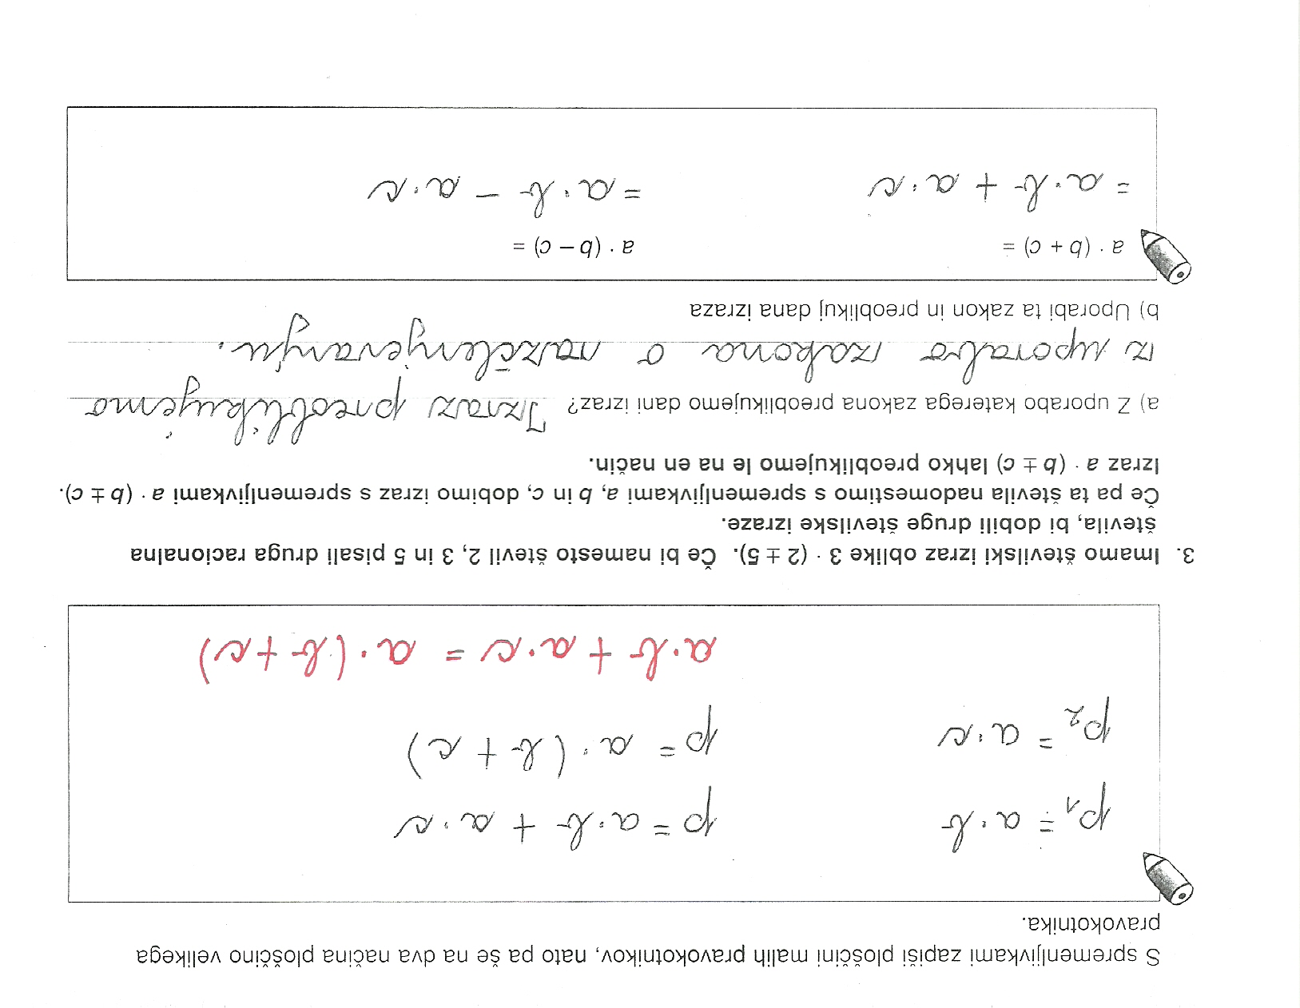

Rešitve naloge iz učbenika str. 94 / 1 :
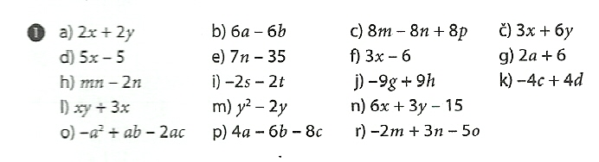

Če si pri svojem reševanju odkril kakšno napako, poskusi ponovno…
Zapis v zvezek:
Šolska vaja
1. učb. str. 94 / 3 Odgovore zapiši v zvezek.
2. učb. str. 94 / 2 Ponazarjanje s ploščinami pravokotnikov lahko izpustiš.
3. učb. str. 94 / 4
4. V primerih iz prvega stolpca izračunaj produkte , v primerih iz drugega stolpca pa odpravi
oklepaje. Primerjaj rezultate. Kaj ugotoviš?
- (– 1) ( 9a + 4b ) = b) – ( 9a + 4b ) =
(– 1) (– 6x – 5y ) = – (–6x – 5y ) =
(– 1) ( 3a – 7 b + 2c ) = – ( 3a – 7 b + 2c ) =

